下面开始组件化的一些概念学习： 远程索引库、本地索引库、远程代码库、本地代码库。  
这四个概念在后续步骤中会逐步介绍：

一：远程索引库

概念：每创建一个组件都会带有一个 xxx.podspec 的索引文件。专门用来存放这些索引文件的库就叫做索引库。我们需要将这些索引文件上传到远程索引库才能保证其他的同事能够拿来用。

下面开始创建远程索引库：登录github

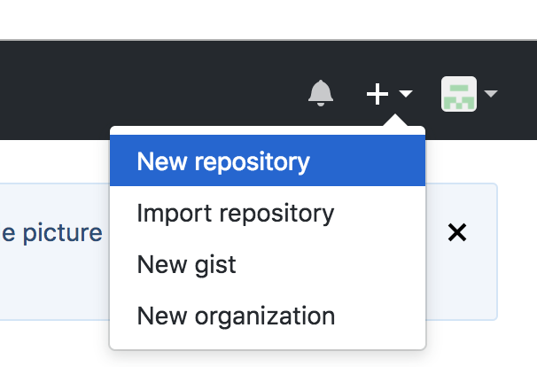

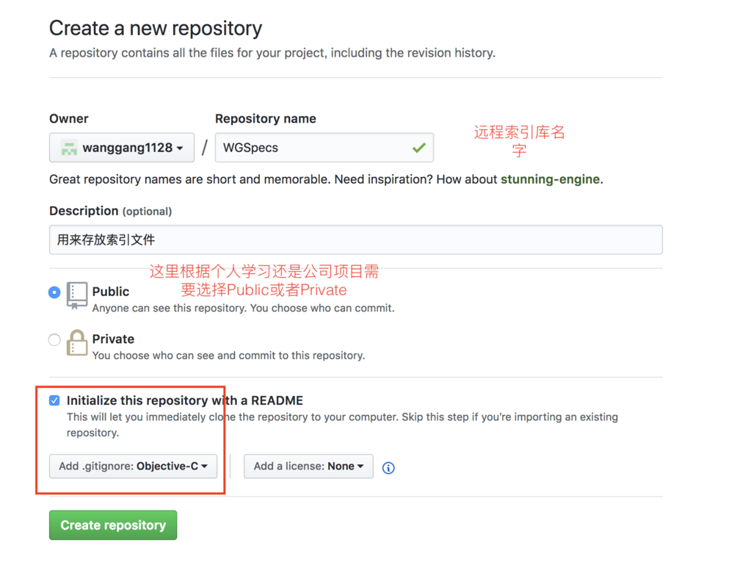

如下图，说明已创建成功：

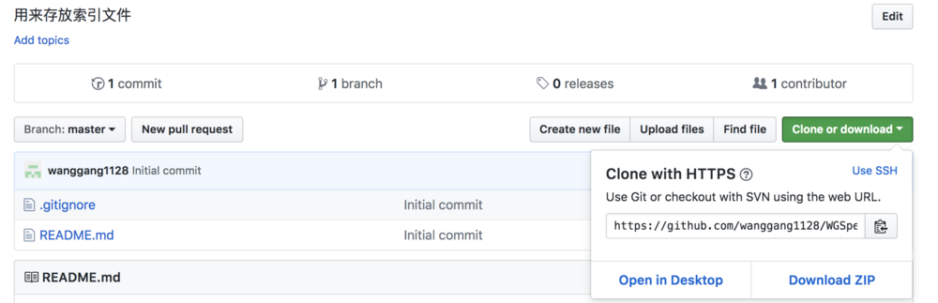

在图片右下角可看到改远程索引库的地址

二：本地索引库

与远程索引库对应，本地索引库是用来存放本地索引文件的库。

创建本地索引库

打开终端，通过命令pod repo查看你本地已经有哪些本地索引库，如果没有创建过，则只会有一个master

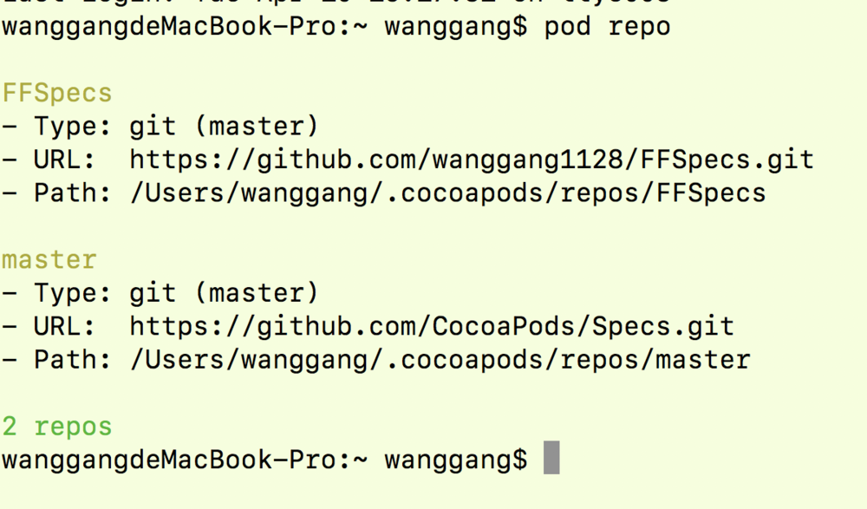

通过"pod repo add 本地索引库的名字 远程索引库的地址"命令创建本地索引库并和远程索引库做关联（注：本地索引库的名字建议和远程索引库起的名字一样）

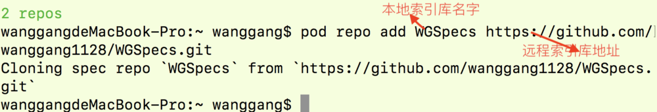

注意：远程索引库地址在前面一.3已经讲述怎么获取。

在finder中如下路径已经可以看到创建成功。

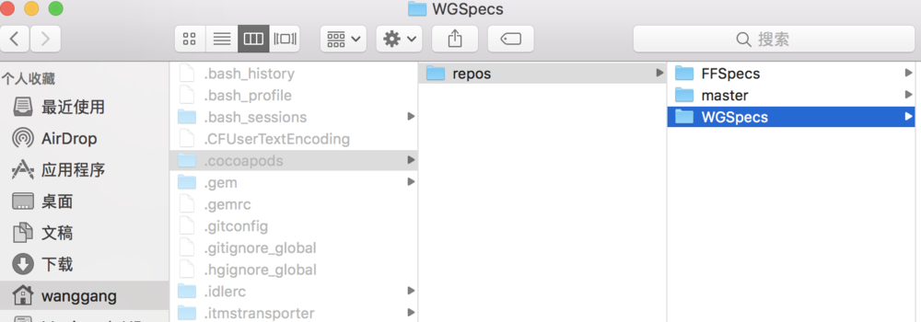

三：远程代码库

用来存放准备组件化的代码，创建方式和创建远程索引库方式一样。这里我准备把categoryFile中的几个分类组件化，所以我创建一个WGCategoryKit的远程代码库。

如下图：

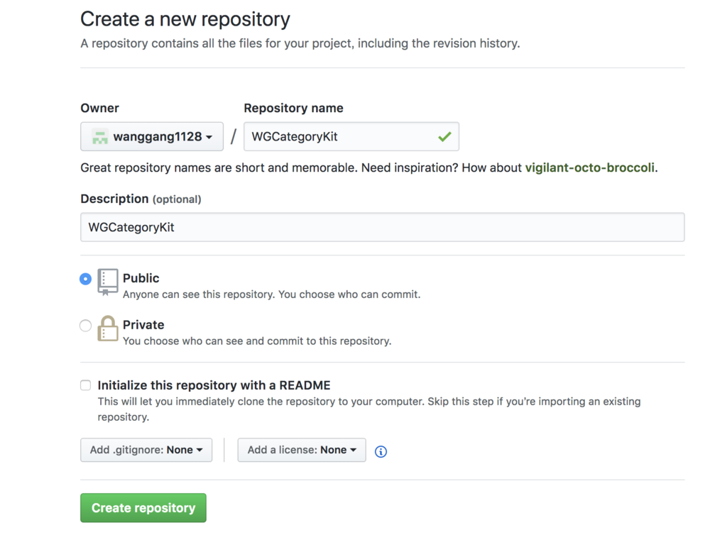

如下图表示远程代码库创建成功

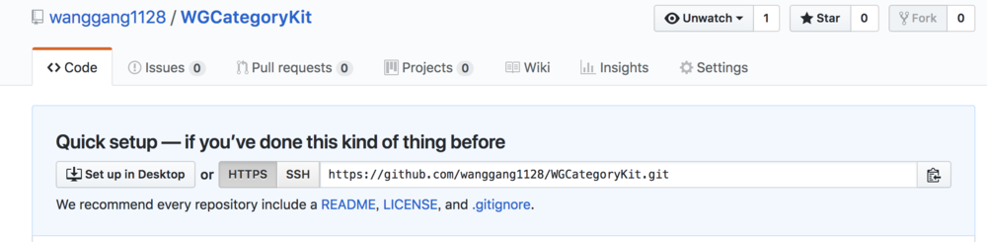

四：本地代码库

这里我创建WGCategoryKit本地代码库

pod lib create 组件名

注意这里创建本地代码库是可以选择路径的，也就是说你想创建在哪里（cd 到路径就可以），后面会用到路径。

IMG_268

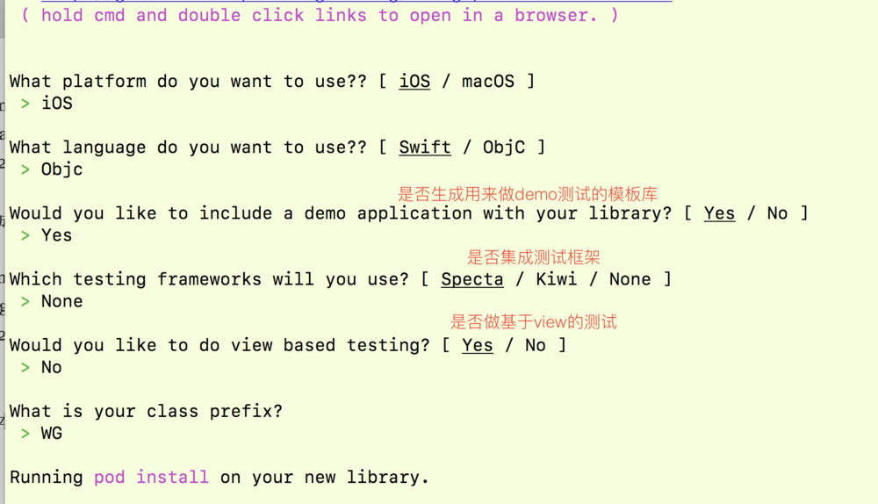

这时会创建一个工程，目录如下。

注意这个工程就在你创建本地代码库的路径下

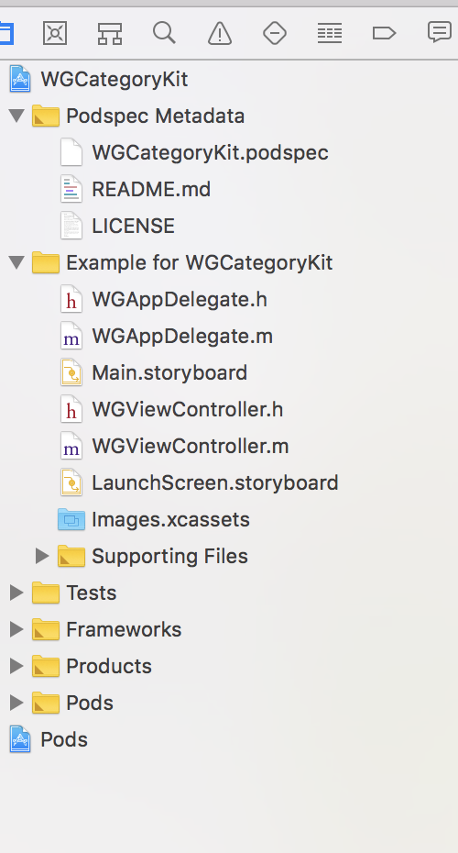

编译成功的话，把我的[demo](https://github.com/wanggang1128/WGModularization" \t "/Users/os/Documents\\x/_blank)中categoryFile文件拖入到本地代码库下面路径

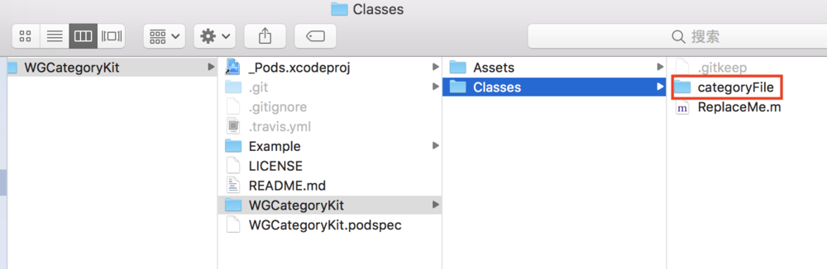

接着cd到Example下进行pod install （把刚才拖入到classes里的文件夹pod进来）

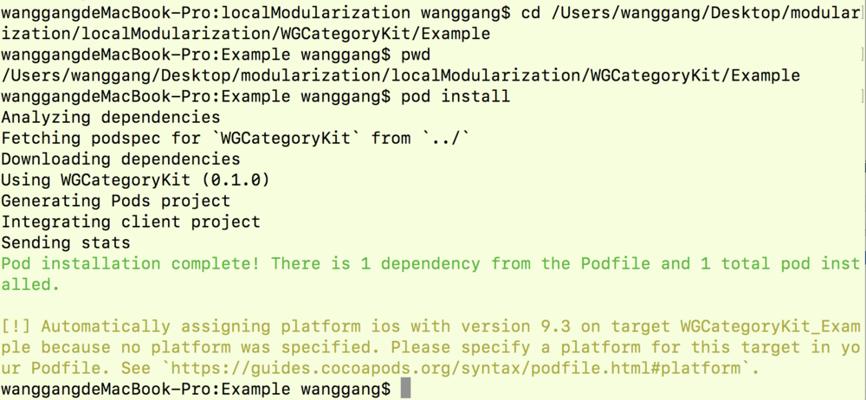

这时，项目目录变为，WGCategoryKit组件已经pod进来了

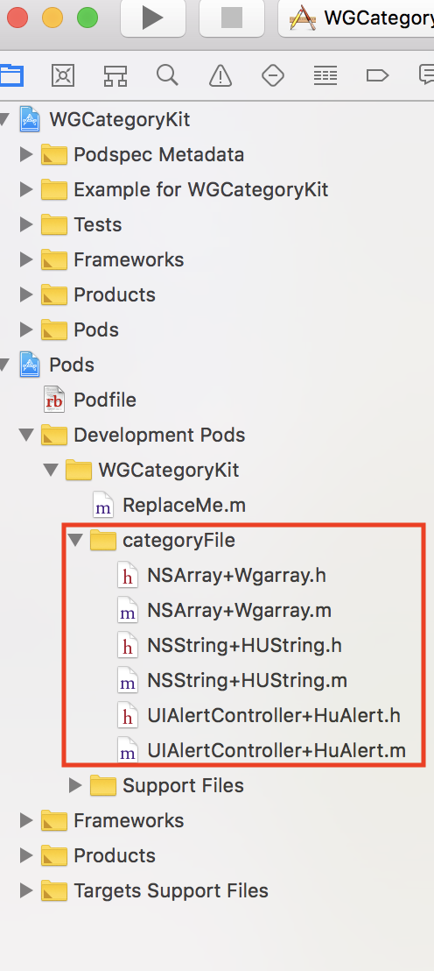

编译组件不报错的话，开始修改podspec文件：  
一般修改以下几个内容：

修改版本号

修改项目的简单概述和详细描述

修改homepage和source地址

添加依赖库  
看WGCategoryKit组件podspec文件修改前后对比：  
修改前：

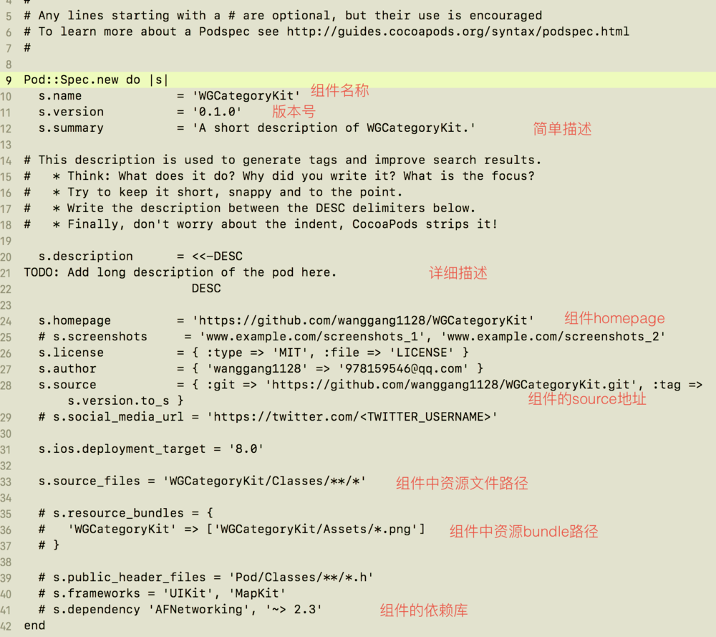

修改后：

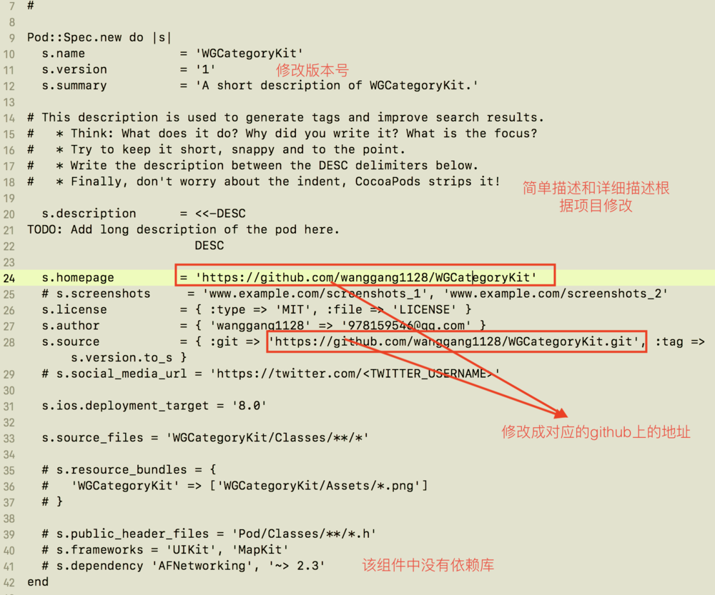

编译通过后，提交组件到远程代码库并 打tag

git add .

git commit -m “xxx"

git remote add origin 远程代码仓库地址

git push origin master

git tag 版本号 （注：这里的版本号必须和podspec里写的版本号一致）

git push --tags

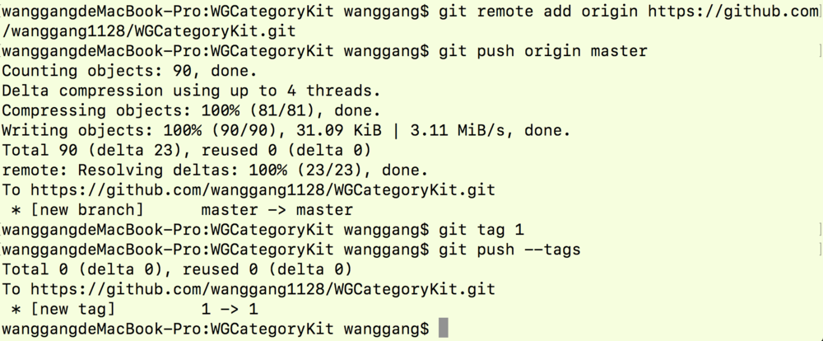

通过pod spec lint --verbose --allow-warnings 命令验证podspec索引文件

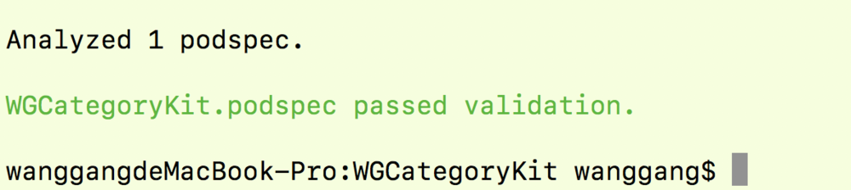

注：如果验证出错: Encountered an unknown error (Could not find a `ios` simulator (valid values: com.apple.coresimulat等错误,执行$ sudo gem install cocoapods更新下cocoapods

验证通过后，pod repo push <本地索引库> <索引文件名> --verbose --allow-warnings 提交索引文件到远程索引库。



在finder中可以查看是否成功

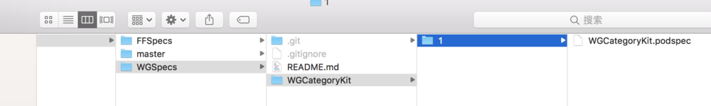

使用的话和通过cocopod引入第三方一样，在需要引入该组件的工程里修改podfile。

注：需要在Podfile中指定组件远程索引库地址，如果不指定默认会从master的索引库查找就会报找不到组件）

Podfile文件修改如下 :

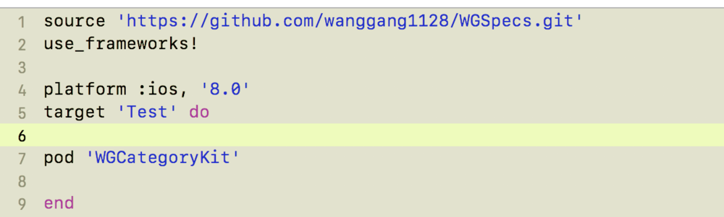

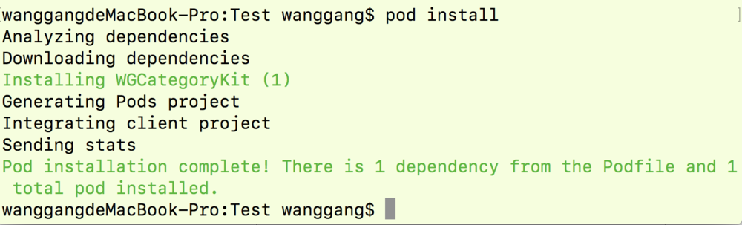

到此，项目中就把WGCategoryKit组件pod到项目中了。

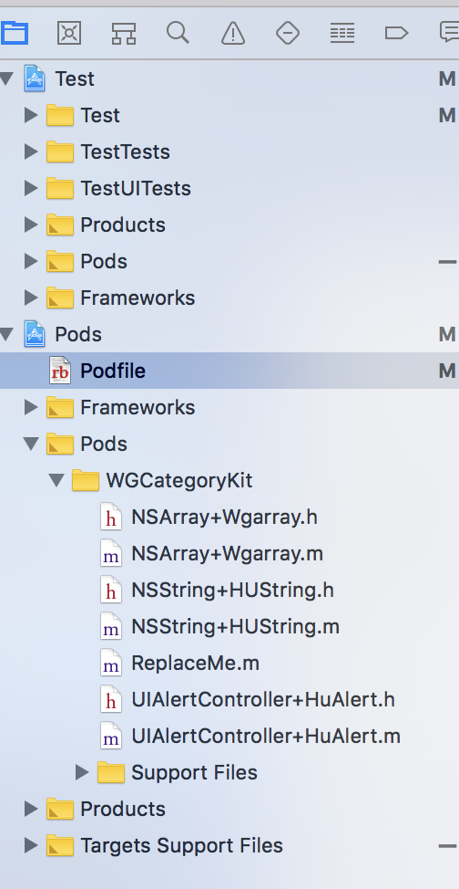

我把拷进去的分类文件删除，运行结果如下：

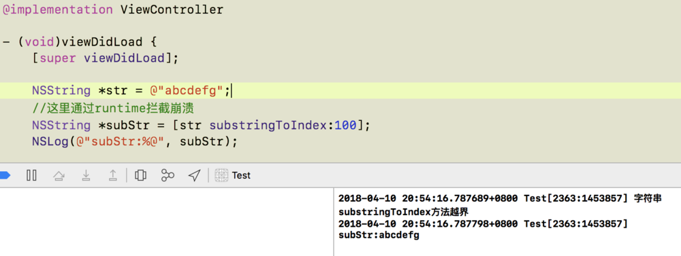

可见在，pod进的WGCategoryKit组件已经有作用了。